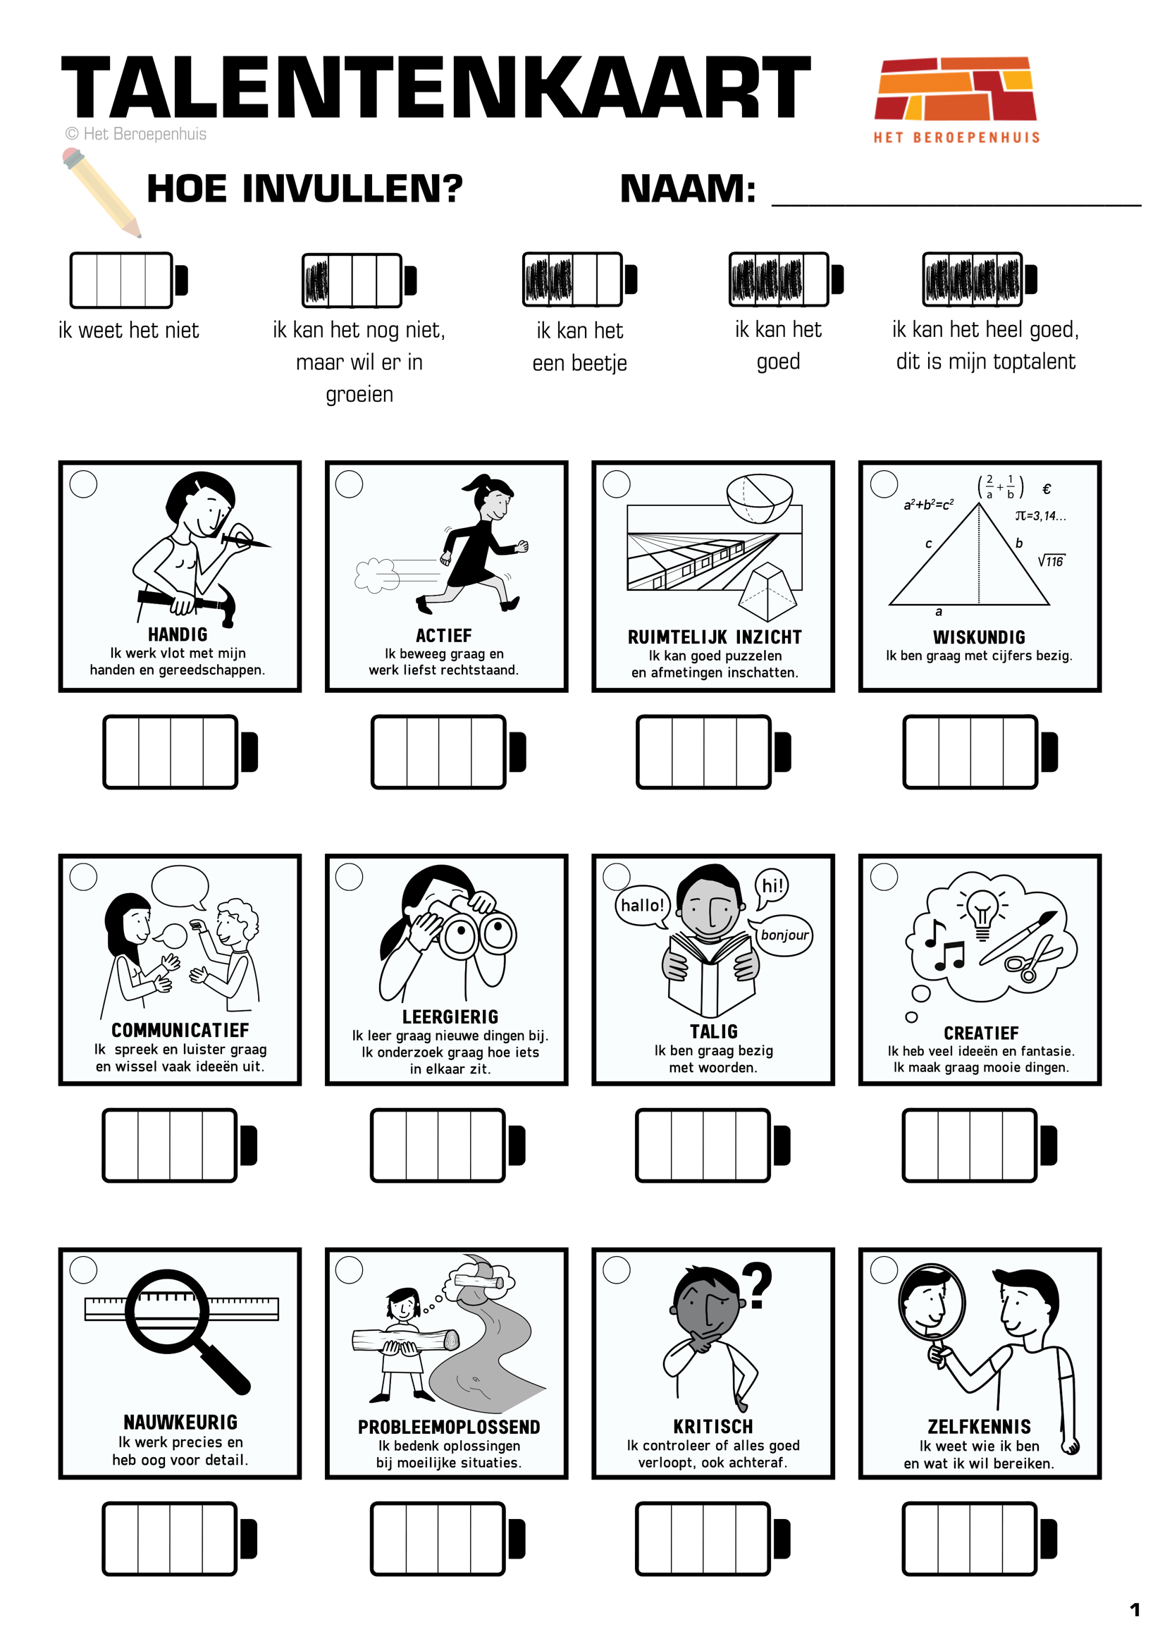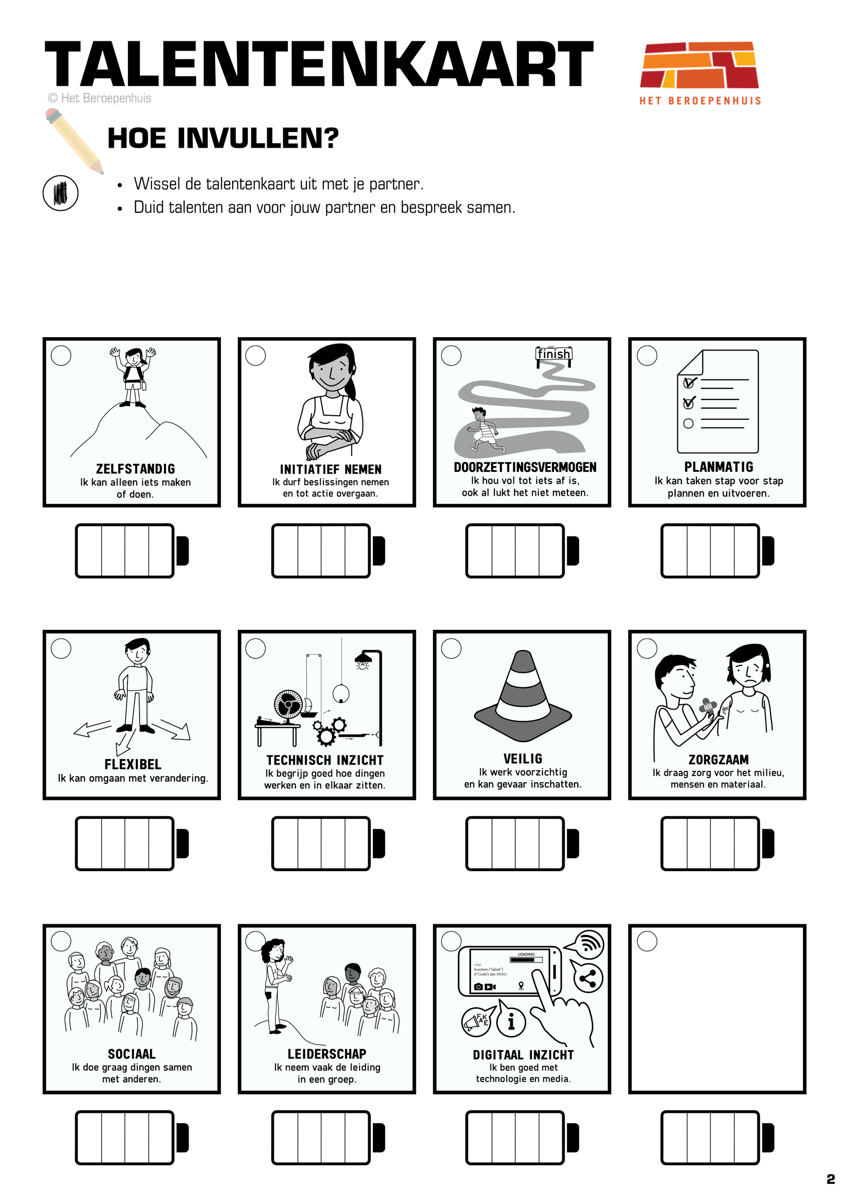
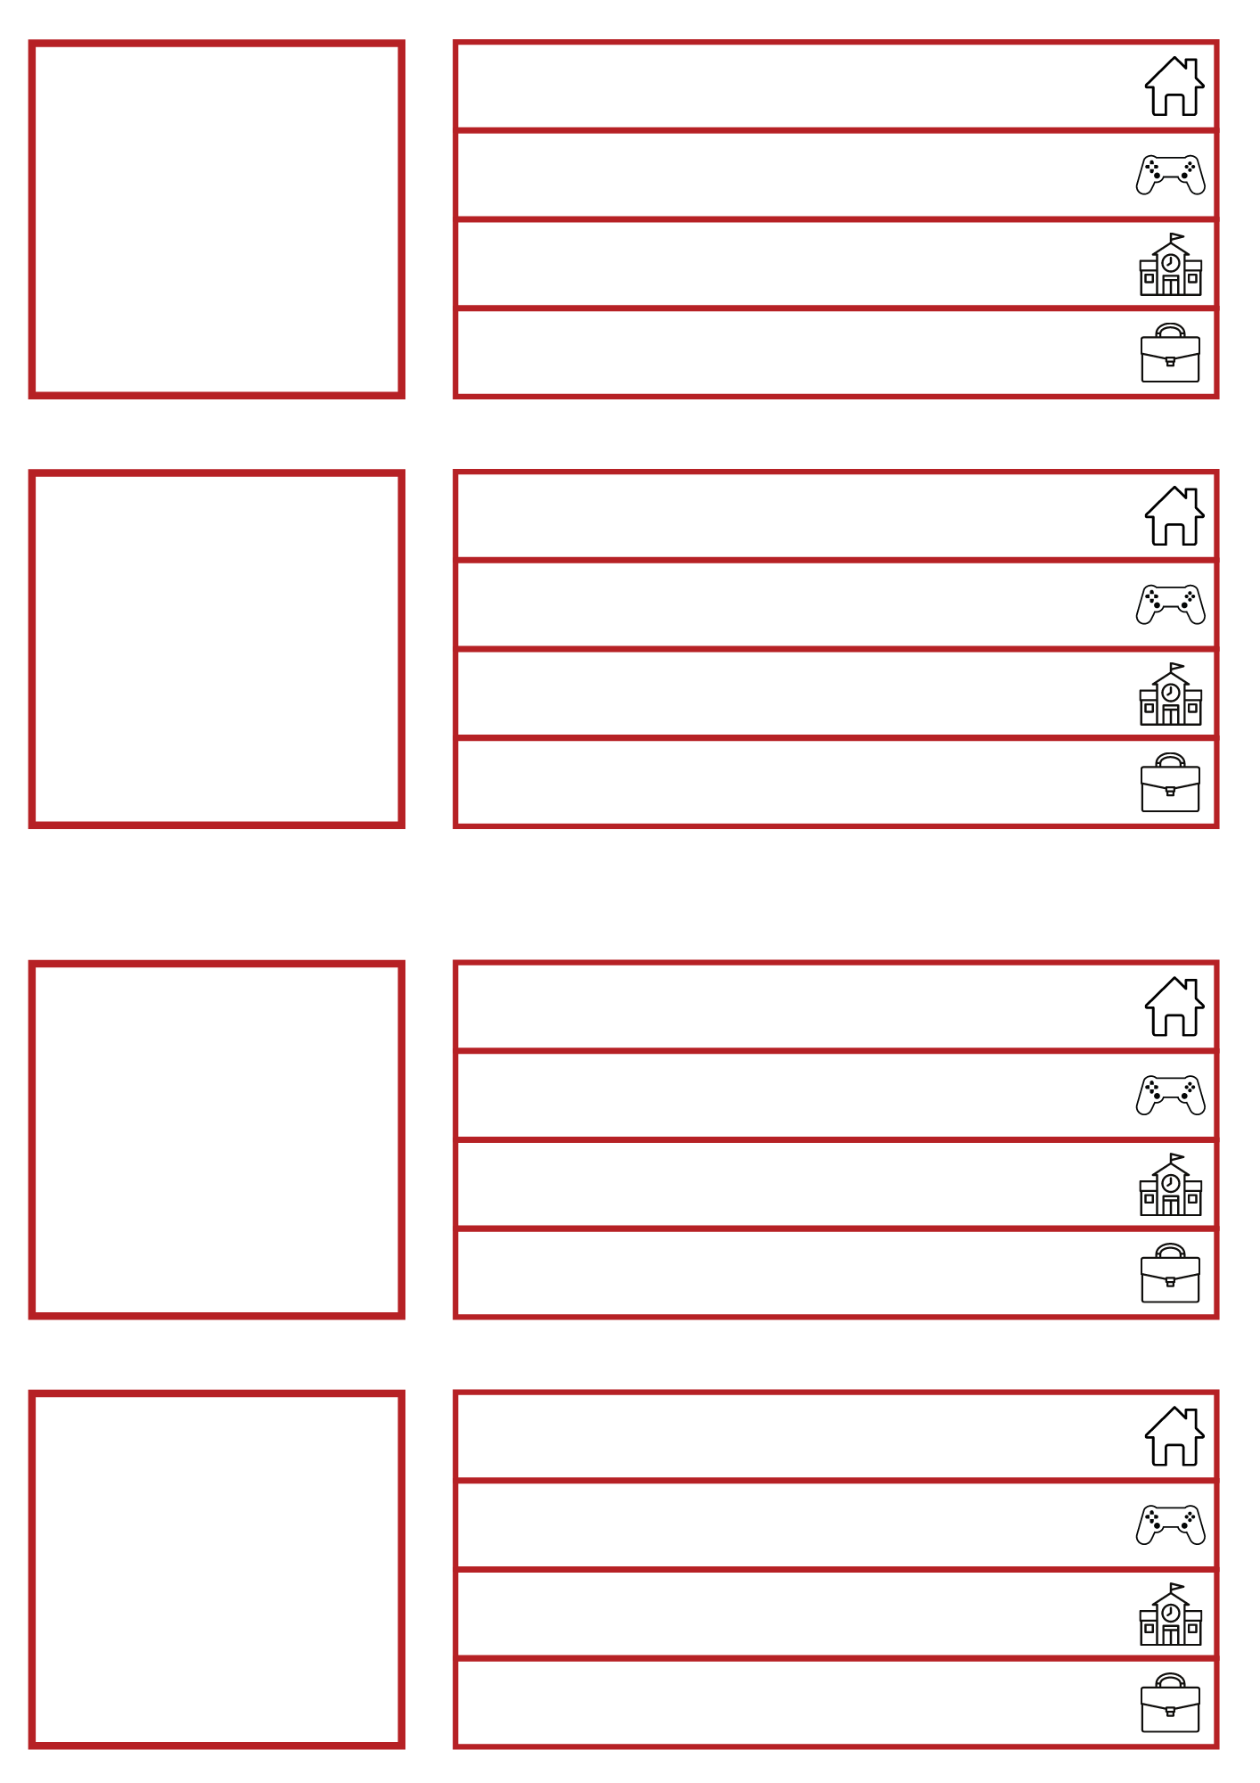

BEROEPENHUIS EXPERIENCE

VOOR OUDERS

Bekijk de Talentenkaart van jouw kind. Je mag onderstaande vragen invullen.

- Ik vind dat mijn kind (zet een kruisje op de lijn):

Zichzelf heel goed kent Nog veel over zichzelf kan leren

- Dit talent/deze talenten wil ik nog toevoegen:

- _______________________________________________
- _______________________________________________
- _______________________________________________

- Volgens mij zouden deze beroepen bij mijn kind passen:

- _______________________________________________
- _______________________________________________

Waarom?
__________________________________________________________________________________________
__________________________________________________________________________________________

TIPS VOOR OUDERS
Er zijn filmpjes, websites, tests … die je allemaal helpen om de overstap van lager naar secundair duidelijker en eenvoudiger te maken. Hieronder enkele voorbeelden:

Van basis naar secundair – https://vanbasisnaarsecundair.be/
Op deze website vind je alles om je kind optimaal te begeleiden in zijn/haar studiekeuze.

Onderwijskiezer – https://www.onderwijskiezer.be/
Meer informatie nodig rond studierichtingen, scholen, beroepen …? Op de website van Onderwijskiezer vind je netoverschrijdende en neutrale informatie over het onderwijslandschap in Vlaanderen en Brussel.

Tips voor thuis - https://www.beroepenhuis.be/tips-voor-thuis/
Dit is onze schatkamer met informatie over studiekeuze, schoolkeuze en talentverkenning. En natuurlijk ontdek je heel wat over beroepen.

